

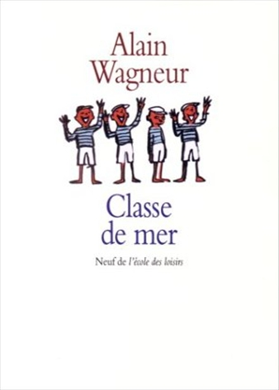
Classe de mer
Alain Wagneur

Question | 1 | 2 | 3 | 4 | 5 | 6 | 7 | TOTAL
Ma note
Note maximale | 2 | 2 | 4 | 4 | 2 | 2 | 4 | 20

- Combien de temps dure cette classe de mer ?
- Une semaine.
- Deux semaines.
- Trois semaines.

- Sur le bateau qui mène la classe à l’île d’Yeu, que jette Franck à l’eau ?
- Le Game Boy de Nabil.
- Le baladeur de Kamel.
- L’appareil photo de Margaux.

- Quelle élève tombe à l’eau avec son vélo ?
- Soumia.
- Margaux.
- Linda.

- Que fait Franck à la fin de la boum ?
- Il se bat avec Luc.
- Il vole les CD de Kamel.
- Il pousse et fait tomber Laetitia.

- Qui est le voleur de l’argent de poche de la classe de mer ?
- Franck.
- Un jeune de l’île.
- Patrice.

- A la fin du séjour, quel équipage gagne la course autour de l’île ?
- Margaux, Franck et Soumia.
- Claude et André.
- Souad, Nabil et Linda.

- A la fin de la course, que donne Yves à Franck?
- Un bonnet de marin.
- Un sextant.
- Un sifflet.

Classe de mer
Alain Wagneur

Question | 1 | 2 | 3 | 4 | 5 | 6 | 7 | TOTAL
Ma note
Note maximale | 2 | 2 | 4 | 4 | 2 | 2 | 4 | 20

- Combien de temps dure cette classe de mer ?
- Une semaine.
- Deux semaines.
- Trois semaines.

- Sur le bateau qui mène la classe à l’île d’Yeu, que jette Franck à l’eau ?
- Le Game Boy de Nabil.
- Le baladeur de Kamel.
- L’appareil photo de Margaux.

- Quelle élève tombe à l’eau avec son vélo ?
- Soumia.
- Margaux.
- Linda.

- Que fait Franck à la fin de la boum ?
- Il se bat avec Luc.
- Il vole les CD de Kamel.
- Il pousse et fait tomber Laetitia.

- Qui est le voleur de l’argent de poche de la classe de mer ?
- Franck.
- Un jeune de l’île.
- Patrice.

- A la fin du séjour, quel équipage gagne la course autour de l’île ?
- Margaux, Franck et Soumia.
- Claude et André.
- Souad, Nabil et Linda.

- A la fin de la course, que donne Yves à Franck?
- Un bonnet de marin.
- Un sextant.
- Un sifflet.

